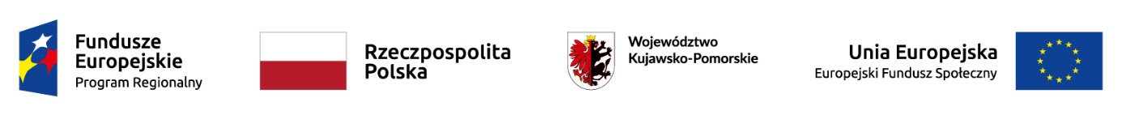 Załącznik nr E1
do Ogłoszenia o naborze wniosków na projekty grantowe, Typ projektu: Działania na rzecz osób zagrożonych ubóstwem lub wykluczeniem społecznym, w zakresie wdrożenia rozwiązań z obszaru aktywnej integracji o charakterze środowiskowym takich jak: c) kluby młodzieżowe (w tym z programem rówieśniczym obejmujące m.in.: rówieśnicze doradztwo, edukacje, liderowanie, coaching rówieśniczy)
Załącznik do Lokalnych kryteriów wyboru nr 1:
Oświadczenie dotyczące innowacyjności - załącznik dodatkowy LGD.
OBOWIĄZUJĄCY W RAMACH KONKURSU NR 1/2020
Ja, niżej podpisany(-a) jestem wnioskodawcą/pełnomocnikiem wnioskodawcy w ramach naboru na projekty grantowe, Typ projektu: Działania na rzecz osób zagrożonych ubóstwem lub wykluczeniem społecznym, w zakresie wdrożenia rozwiązań z obszaru aktywnej integracji o charakterze środowiskowym takich jak: c) kluby młodzieżowe (w tym z programem rówieśniczym obejmujące m.in.: rówieśnicze doradztwo, edukacje, liderowanie, coaching rówieśniczy)
Oświadczam, że operacja na którą złożyłem(-am) wniosek o powierzenie grantu ma charakter/nie ma charakter2 innowacyjny (- ego). Charakter ten polega na: …………………………………………………………………………………………………………………………………………………………………………………………………………………………………………………………………………………………………………………………
Jednocześnie w ramach innowacyjności operacji planuję ponieść następujące koszty:
L.p. | Nr pozycji w zakresie rzeczowo – finansowym operacji (biznesplan) | Rodzaj wydatku. | Kwota | Uwagi
Ja niżej podpisany(-a) oświadczam, że jestem świadomy(-a) odpowiedzialności karnej za podawanie fałszywych danych lub złożenie fałszywych oświadczeń.

………………………………………………….. …………..……………………………………..
Miejscowość, data Podpis wnioskodawcy/ pełnomocnika2

Numer konkursu uzupełniony przez LGD.
Niepotrzebne skreślić.

